什么是清洁生产？
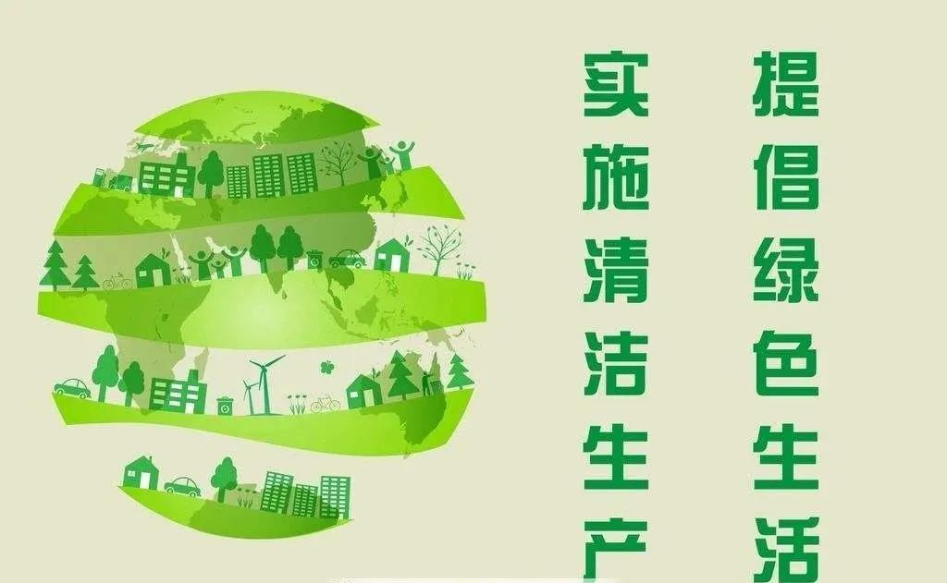
清洁生产是不断采取改进设计、使用清洁的能源和原料、采用先进的工艺技术与设备、改善管理、综合利用等措施，从源头削减污染，提高资源利用效率，减少或者避免生产、服务和产品使用过程中污染物的产生和排放，以减轻或者消除对人体健康和环境的危害。

清洁生产审核是对企业现在的和计划进行的工业生产实行预防污染的分析和评估（如对污染来源、废物产生原因及其整体解决对策方案），并在此分析和评估过程中，制订并实施减少能源、水和原材料使用，消除或减少产品和生产过程中有毒物质的使用，减少各种废弃物排放及其毒性的方案。

一、清洁生产作用：
清洁生产审核是企业实施清洁生产最有效的方法，在降低产品生产成本的同时又能满足国家日益严格的资源能源。环境法规的要求：

1、对和查清企业各生产单元的原材料、产品、用水、能源和废弃物的现状资料及问题的成因；

2、核查废弃物的来源、数量及类型，以确定废弃物的削减目标，制订削减废弃物产生的对策；

3、提高企业对削减废弃物所获得效益的认识和知识；

4、找出企业效率低的瓶颈部位和管理不善的地方；

5、提高企业的经济效益以及产品和服务的质量。

二、工作内容：
1、查清废弃物产生的部位和数量，通过现场调查和物料衡算，找出废弃物（包括废物和排放物）产生的部位和数量。

2、查明废弃物产生的原因。从原辅材料及能源、技术工艺、设备、过程控制、产品、废弃物、管理、员工素质等各个方面 进行分析，找出原因。

3、提出减少或消除废弃物的对策方案。设计相应的清洁生产方案，通过实施这些清洁生产方案，达到消除或减少废弃物产生的目的。

三、主要客源：面向生产、制造、加工、组装等工业企业。

四、清洁生产流程：

签订合同→政府网站注册→统筹与组织阶段→全面预审核阶段→审核重点评估阶段→方案的产生和筛选阶段→项目的可行性分析阶段→方案的实施阶段→持续清洁生产→申请验收→验收和持续改进阶段。
订合同签订合同

